Муниципальное бюджетное общеобразовательное учреждение
«Ровеньская основная общеобразовательная школа Ровеньского района Белгородской области»

Белгородская область, п. Ровеньки

Школьное лесничество «Двуречье»

Изучение популяции рыжего соснового пилильщика в сосновых насаждениях ОКУ «Ровеньское лесничество»

Автор: Колесников Никита Сергеевич,
9 класс
Руководитель: Манченко Иван Сергеевич,
учитель биологии и химии, руководитель
школьного лесничества «Двуречье»
МБОУ «Ровеньская основная
общеобразовательная школа»
Консультант: Шабанов Алексей Васильевич,
главный инженер ОКУ «Ровеньское
лесничество» Белгородской области

2021 г.
Оглавление:

Введение………………………………………………………………….. | 3
I. Методика исследований………………………………………………. | 7
II. Результаты исследований и их обсуждение………………………... | 9
Выводы…………………………………………………………………… | 13
Заключение……………………………………………………………….. | 14
Список использованной литературы…………………………………… | 15
Приложения………………………………………………………………. | 16
Введение
В лесном хозяйстве всё чаще и чаще возникают проблемы защиты леса от болезней и вредителей. Огромную значимость имеют вопросы лесной патологии. В большинстве областях нашей страны лесные и сельскохозяйственные угодья несут большие потери от различных видов болезней и повреждение.
Мы выяснили, что наибольший урон лесным насаждениям наносят такие вредители, как сосновые пилильщики, сибирский шелкопряд, сосновый подкорный клоп, непарный шелкопряд, хрущи, короеды, усачи, зелёная, дубовая и другие листовёртки, а из заболеваний голландская болезнь, корневая губка, и другие.
По данным статистической информации, общая площадь очагов болезней и вредителей леса на территории Белгородской области составляет около 24677 гектар. Из них очаги размножения хвоегрызущих насекомых, а именно рыжего соснового пилильщика - 1549 га.
Цель исследования: лесопатологическое обследование сосновых насаждений в охраняемом урочище «Буденновские сосны I».
Для реализации поставленной цели ставились и решались следующие задачи:
1. Провести рекогносцировочное обследование сосновых насаждений в охраняемом урочище «Буденновские сосны I».
2. Заложить пробные площадки для детального наблюдения за вредителем сосновых насаждений.
3. Определить степень предстоящего объедания модельных деревьев, в проекции крон которых были заложены пробные площадки.
Гипотеза: предположим, что сосновым насаждениям в охраняемом урочище «Буденновские сосны I» ОКУ «Ровеньское лесничество» угрожают вспышки массового размножения хвоегрызущего вредителя - рыжего соснового пилильщика.
Предмет исследования: представитель группы хвоегрызущих вредителей - рыжий сосновый пилильщик.
Объект исследования: сосновые насаждения в охраняемом урочище «Буденновские сосны I».

Обзор литературных источников
Насекомых-вредителей растущего леса, необходимо различать первичных, т.е. нападающих на вполне здоровые деревья разных возрастов и вызывающих или полное его усыхание, или временное болезненное состояние. И вредителей вторичных, нападающих на ослабленные деревья или первичными вредителями (объедание листвы, хвои, повреждение корней и т.д.), или другими причинами (раскачивание ветром, пожар, заболачивание и пр.).
И те и другие насекомые-вредители не безразлично относятся к древесной породе и разделяются на вредителей лиственных пород и вредителей хвойных пород.
В пределах данного подразделения, те или иные насекомые присущи немногим родственным видам или какому-либо одному [9].
Все насекомые-вредители, нападающие на растущий лес, относятся к группе физиологических вредителей и отличаются от технических вредителей, нападающих уже на мёртвую древесину.
Наблюдателю, мало знакомому со свойствами насекомых, в силу такого разнообразия в поведении данных насекомых и отношении их к повреждаемому материалу, часто не получается уловить причин усыхания или ослабления древесных растений. И поэтому, основным правилом для лесовода при осмотре подозрительных по состоянию отдельных растений, сообществ, культур и питомников является всесторонний и тщательный осмотр всех частей древесного организма. Только лишь при таком условии наблюдатель выяснит истинную причину отмирания дерева или его частей и, уже исходя из этого, будет судить о применении тех или иных противодействующих мер [3].
Борьба с болезнями и вредителями леса осуществляется разнообразными техническими средствами и методами.
Сначала способы борьбы с энтомовредителями леса разделили на две группы:
1) истребительные мероприятия;
2) предупредительные мероприятия.
В настоящее время мероприятия по лесозащите делятся на:
1) надзор за распространением и появлением болезней и вредителей леса;
2) карантин леса;
3) лесохозяйственные методы;
4) биологические методы;
5) химические методы;
6) механические и биофизические и методы;
7) использование аттрактантов;
8) половая стерилизация [4].
Одной из главнейших задач надзора является наблюдение за появлением и распространением энтомовредителей. Все полученные материалы используются для прогноза изменения численности вредителей на предстоящий хозяйственный год.

Биологические особенности рыжего соснового пилильщика
Рыжий сосновый пилильщик - это небольшое 6-9 мм длины насекомое, с 4-мя прозрачными крыльями. Самцы - чёрные с перистыми усиками, самки - желтоватые. Взрослая личинка длиной 2,5 см, грязно-зелёная, голая, с 22-мя ногами. Гнездятся чаще всего в 15-25 летних сосновых насаждениях. В основном дают 2 поколения в лето: первое откладывает яйца в прошлогодние иглы, в ранки, пропиленные яйцекладом-пилкой. Через 2-3 недели вылупляются личинки, которые питаются хвоей. В середине лета личинки на ветках образуют коконы, затем в июле-августе из них вылетает второе поколение, которое опять откладывает яйца. Вылупившиеся, из яиц личинки второго поколения спускаются на землю, забираются в подстилку, там образуют коконы и зимуют. Весной личинки в коконах образуют куколки, затем из куколок вылетает опять первое поколение (табл. №1). Характерной особенностью рыжего соснового пилильщика, в отличие от обыкновенного соснового пилильщика, является одногодовая генерация [13].

Таблица №1

Календарь жизни вредителя
Месяц |  | апрель |  |  | май |  |  | июнь |  |  | июль |  |  | август |  |  | сентябрь |  |  | октябрь |  |  | январь
Год | I | 1 | 2 | 3 | 1 | 2 | 3 | 1 | 2 | 3 | 1 | 2 | 3 | 1 | 2 | 3 | 1 | 2 | 3 | 1 | 2 | 3 | 1 | 2 | 3
Год | I |  |  |  |  |  |  |  |  |  |  |  | И | И | И | И | И | И
Год | I |  |  |  |  |  |  |  |  |  |  |  |  | Я | Я | Я | Я | Я | Я | Я | Я | Я | Я | Я | Я
Год | II | Я | Я | Я | Я
Год | II |  |  | Л | Л | Л | Л | Л | Л  Э | Л  Э | Л  Э | Л  Э
Год | II |  |  |  |  |  |  |  |  |  |  | К | К | К | К | К

Условные обозначения: Я - яйца; Л - личинка; Э - эонимф; К - кокон.

Актуальность исследования
В настоящее время всё чаще встречаются участки леса с неудовлетворительным санитарным состоянием. Одной из главных причин усыхания и ослабления сосновых насаждений является рыжий сосновый пилильщик. В результате неоднократного объедания хвои, насаждение может усохнуть, что в дальнейшем приведёт к не желательной смене пород.
Контроль за санитарным состоянием лесов - одна из важнейших задач лесохозяйственных организаций.
Лесопатологическое обследование охраняемого урочища «Буденновские сосны I», осуществляли совместно со специалистом ОКУ «Ровеньское лесничество» Шабановым Алексеем Васильевичем. Все проводимые мероприятия были согласованы с руководством лесничества. Полученные данные в ходе лесопатологического мониторинга могут быть использованы специалистами лесного хозяйства в дальнейшем контроле над исследуемым вредителем.

Место и сроки проведения исследования
Место исследования: охраняемое урочище «Буденновские сосны I», квартал 51.
Сроки проведения исследования: август-сентябрь 2020-2021 гг.

Физико-географическая характеристика района исследования
Посёлок Ровеньки расположен в юго-восточной части Белгородской области, в степной зоне, в умеренном климатическом поясе (рис. 1).
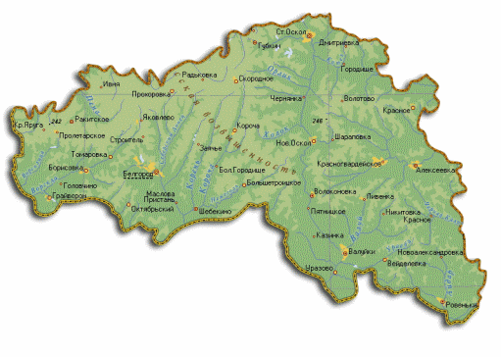
Рис. 1. Карта Белгородской области

На окраине населённого пункта в юго-восточной части находится охраняемое урочище «Буденновские сосны I», которое является одним из участков природного парка «Ровеньский» заповедника «Белогорье».
Леса ОКУ «Ровеньское лесничество» отнесены к лесостепной зоне, лесостепному району Европейской части России.
Площадь охраняемого урочища «Буденновские сосны I» составляет 305 га.
Климат на исследуемой территории ближе к степному, это наиболее засушливый район Белгородской области. По природно-климатическому разделению Центрально-Черноземных областей южная часть Ровеньского района относится к подзоне Степное Подонье.
Среднегодовое количество осадков составляет около 450-500 мм в год.
Основной состав почв – чернозёмы, по механическому составу – супеси.
Рельеф на исследуемой территории имеет волнисто-балочный характер.
Исследуемый участок находится на высоте 100 м над уровнем моря.
I. Методика исследований
Исследуемые нами сосновые насаждения расположены на землях гослесфонда и находятся в ведомстве ОКУ «Ровеньское лесничество», которое расположено в юго-восточной части Белгородской области. Общая площадь лесничества составляет 4237 га. Основная масса сосновых насаждений лесничества имеет искусственное происхождение (99,7% площади сосняков). Доля сосняков естественного происхождения незначительна и составляет 0,3% площади. Сосновые насаждения произрастают в основном крупными компактными куртинами.
Исследовательскую работу проводили в августе-сентябре 2020, 2021 гг. Познакомились с основами лесозащитного дела, изучили необходимую литературу и обратились за консультацией к специалисту в ОКУ «Ровеньское лесничество». Cделали необходимые выписки и ксерокопии участка, обследование которого мы наметили.
В ходе лесопатологического мониторинга нами было исследовано охраняемое урочище «Буденновские сосны I». Практические исследования и заложение пробных площадок осуществлялись совместно со специалистом ОКУ «Ровеньское лесничество» Шабановым Алексеем Васильевичем.
Охраняемое урочище «Буденновские сосны I», квартал 51, выдел 14. Площадь - 14,5 га, состав насаждения - 10С, возраст - 63 года, высота деревьев - 19 метров, диаметр - 22 см, бонитет - 2. Тип леса В2, средняя полнота насаждений - 0,7 (приложение №1, приложение №2).
Исследования проводили в соответствии с «Руководством по планированию, организации и ведению лесопатологических обследований», разработанным Рослесхозом от 29 декабря 2007 года [14].
Для того, чтобы вовремя обнаружить вредителя и предупредить его массовое размножение, нужно осуществить специальный надзор, который подразделяют на детальный и рекогносцировочный [4]. Детальный и рекогносцировочный надзор проводили одновременно.
Рекогносцировочный надзор проводили глазомерно, визуально оценивая насаждение. О присутствии насекомого судят по следующим характерным признакам: наличие самого вредителя, объедание хвои и другим признакам, свойственным энтомовредителю в той фазе, в которой производится его учёт.
Детальный надзор осуществляли методом закладки учётных (пробных) площадок, в фазе развития куколки, учитывая биологию насекомого-вредителя, т.е. в конце августа 2020, 2021 гг. В охраняемом урочище «Буденновские сосны I», квартал 51, выдел 14 закладывали пробы в 3-х повторностях в указанном выше квартале. Участки подбирались наиболее характерные для насекомого-вредителя, т.е. лесоэкологические условия в наибольшей степени подходящие вредителю. Пробные площадки закладывали размером 25х50 см (0,125 м²) в проекции крон модельных деревьев, с непосредственным примыканием одной стороны пробы к стволу дерева (приложение №3).
Далее внимательно перебирали лесную подстилку и верхний слой почвы, а найденные коконы насекомого-вредителя делили на пустые, здоровые и паразитированные. Также разделяли их на самок и самцов (приложение №4, приложение №5).
Полученные результаты записывали в «Карточку учёта болезней и вредителей леса» за 2020 и 2021 гг. (приложение №6, приложение №7).
Чтобы рассчитать предстоящую степень объедания по количеству коконов в подстилке использовали формулу из «Руководства по планированию, организации и ведению лесопатологических обследований»:
Y_{r} = N_{здор.самок}/N₁₀₀*100%,
где Yr – степень предстоящего объедания модельных деревьев в % от их охвоения; N_{зд.самок}- среднее число здоровых куколок, из которых выйдут самки, на 1м² подстилки; N₁₀₀ – количество здоровых куколок, из которых выйдут самки, на 1м² подстилки.
Этот показатель вычисляется с учётом процента поражённых болезнями или паразитами особей, а также учитывается соотношение полов.
По каждой пробной площадке в охраняемом урочище «Буденновские сосны I» вычислили среднюю степень предстоящего объедания.
II. Результаты исследований и их обсуждение
В результате рекогносцировочного надзора массового объедания хвоегрызущим вредителем – рыжим сосновым пилильщиком – нами обнаружено не было. Санитарное состояние сосновых насаждений в охраняемом урочище «Буденновские сосны I» в целом можно определить, как – здоровое. Крона густая, хвоя деревьев зелёная блестящая, чётко выражен прирост текущего года. Однако были выявлены и признаки ослабления, в результате естественного опада незначительное накопление старого валежника.
В результате детального надзора в августе 2020 года в охраняемом урочище «Буденновские сосны I», квартал 51, выдел 14 были заложены пробы в 3-х повторностях, на которых рассчитали степень предстоящего объедания модельных деревьев. Также по каждой пробной площадке в исследуемом урочище вывели среднюю степень предстоящего объедания. Эти показатели могут послужить, как прогноз объедания на будущий год.
Охраняемое урочище «Буденновские сосны I», квартал 51, выдел 14 (2020 год).
Пробная площадка №1:
N_{зд.к} = 44*0,3*0,4*0,6 = 3 шт.
т.е. 44 – общее количество обнаруженных коконов; 0,3(%) – количество здоровых коконов; 0,4(%) – количество коконов самцов; 0,6(%) – количество коконов самок;
Y_{r} = 3/34*100% = 9% – степень предстоящего объедания модельного дерева.
Пробная площадка №2:
N_{зд.к} = 64*0,5*0,3*0,7 = 7 шт.
т.е. 64 – общее количество обнаруженных коконов; 0,5(%) – количество здоровых коконов; 0,3(%) – количество коконов самцов; 0,7(%) – количество коконов самок;
Y_{r} = 7/51*100% = 14% – степень предстоящего объедания модельного дерева.
Пробная площадка №3:
N_{зд.к} = 58*0,5*0,7*0,3 = 6 шт.
т.е. 58 – общее количество обнаруженных коконов; 0,5(%) – количество здоровых коконов; 0,7(%) – количество коконов самцов; 0,3(%) – количество коконов самок;
Y_{r} = 6/47*100% = 13% – степень предстоящего объедания модельного дерева.
На диаграмме представлены результаты краткосрочного прогноза повреждения изученных сосновых насаждений в охраняемом урочище «Буденновские сосны I» на весну 2021 года (рис. 2). Степень предстоящего объедания модельных деревьев не превышает допустимой нормы.
Рис. 2. Степень предстоящего объедания модельных деревьев в охраняемом урочище «Буденновские сосны I» на весну 2021 года

Мы сравнили результаты своих исследований с показателями, взятыми в ОКУ «Ровеньское лесничество», и пришли к выводу, что численность популяции насекомого-вредителя уменьшается (рис. 3).

Рис. 3. Степень объедания модельных деревьев в охраняемом урочище «Буденновские сосны I» по данным лесничества

В результате детального надзора в августе 2021 года в охраняемом урочище «Буденновские сосны I», квартал 51, выдел 14 нами также были заложены пробы в 3-х повторностях, на которых рассчитали степень предстоящего объедания модельных деревьев. По каждой пробной площадке в исследуемом урочище вывели среднюю степень предстоящего объедания. Эти показатели могут послужить, как прогноз объедания на будущий год.
Охраняемое урочище «Буденновские сосны I», квартал 51, выдел 14 (2021 год).
Пробная площадка №1:
N_{зд.к} = 36*0,3*0,5*0,5 = 3 шт.
т.е. 36 – общее количество обнаруженных коконов; 0,3(%) – количество здоровых коконов; 0,5(%) – количество коконов самцов; 0,5(%) – количество коконов самок;
Y_{r} = 3/33*100% = 9% – степень предстоящего объедания модельного дерева.
Пробная площадка №2:
N_{зд.к} = 59*0,4*0,4*0,6 = 6 шт.
т.е. 59 – общее количество обнаруженных коконов; 0,4(%) – количество здоровых коконов; 0,4(%) – количество коконов самцов; 0,6(%) – количество коконов самок;
Y_{r} = 6/44*100% = 14% – степень предстоящего объедания модельного дерева.
Пробная площадка №3:
N_{зд.к} = 55*0,4*0,6*0,4 = 5 шт.
т.е. 55 – общее количество обнаруженных коконов; 0,4(%) – количество здоровых коконов; 0,6(%) – количество коконов самцов; 0,4(%) – количество коконов самок;
Y_{r} = 5/43*100% = 12% – степень предстоящего объедания модельного дерева.
На диаграмме представлены результаты краткосрочного прогноза повреждения изученных сосновых насаждений в охраняемом урочище «Буденновские сосны I» на весну 2022 года (рис. 4). Степень предстоящего объедания модельных деревьев не превышает допустимой нормы.
Рис. 4. Степень предстоящего объедания модельных деревьев в охраняемом урочище «Буденновские сосны I» на весну 2022 года

Мы сравнили результаты своих исследований с показателями, взятыми в ОКУ «Ровеньское лесничество», и пришли к выводу, что численность популяции насекомого-вредителя уменьшается (рис. 5).

Рис. 5. Степень объедания модельных деревьев в охраняемом урочище «Буденновские сосны I» по данным лесничества
Выводы
В результате проведённого рекогносцировочного обследования можно отметить, что исследуемые сосновые насаждения имеют высокую биологическую устойчивость. Лесной участок в охраняемом урочище «Буденновские сосны I», квартал 51 находится в хорошем санитарном состоянии. Об этом свидетельствует чётко выраженный прирост текущего года, здоровая зелёная хвоя, а также отсутствие следов массового размножении насекомого-вредителя. В охраняемом урочище «Буденновские сосны I» было обнаружено незначительное накопление старого валежника.
При проведении детального надзора в августе 2020 года в охраняемом урочище «Буденновские сосны I», квартал 51, выдел 14 на пробной площадке №1 было обнаружено 3 шт. здоровых коконов самок насекомого-вредителя, на пробной площадке №2 – 7 шт. здоровых коконов самок, на пробной площадке №3 – 6 шт. здоровых коконов самок.
При проведении детального надзора в августе 2021 года в охраняемом урочище «Буденновские сосны I», квартал 51, выдел 14 на пробной площадке №1 было обнаружено 3 шт. здоровых коконов самок насекомого-вредителя, на пробной площадке №2 – 6 шт. здоровых коконов самок, на пробной площадке №3 – 5 шт. здоровых коконов самок.
Выявленная численность указывает на отсутствие очагов массового размножения энтомовредителя, так как только в количестве 17 шт. здоровых коконов самок на 1м² лесной подстилки, грозит полным объеданием модельного дерева.
Показатель степени предстоящего объедания модельных деревьев в охраняемом урочище «Буденновские сосны I», квартал 51, выдел 14 является потенциальной опасностью для сосновых насаждений, но в настоящее время большого хозяйственного значения не имеет и находится в пределах допустимой нормы, так как степень предстоящего объедания до 25% считается слабой и меры борьбы при таких значениях не требуются.
Таким образом, наша гипотеза не подтвердилась: сосновым насаждениям в охраняемом урочище «Буденновские сосны I» ОКУ «Ровеньское лесничество» не угрожают вспышки массового размножения хвоегрызущего вредителя - рыжего соснового пилильщика.
Заключение
С целью выявления численности насекомого-вредителя в динамике, мы продолжим свою исследовательскую работу по изучению рыжего соснового пилильщика совместно с работниками ОКУ «Ровеньское лесничество». На 2022 год мы запланировали учёт взрослых насекомых с помощью феромонных ловушек, а также учёт энтомовредителей в фазе личинок – методом модельных ветвей.
Директор ОКУ «Ровеньское лесничество» Шульгина Ирина Юрьевна отметила важность проведённых исследований.
Список использованной литературы
- Алёхин В.В. Растительность СССР в основных зонах. / В.В.Алёхин. - М.: Советская наука, 1987. – 521 с.
- Арнольди К.В. Энтомофауна центральной лесостепи как зональное явление и попытка её ценологической характеристики // Бюля. МОИП, отд биол. - №4. – 1984. – С.130-142.
- Бей-Биенко Г.Я. Общая энтомология / Г.Я. Бей-Биенко. – М.: Высш. шк., 1989. – 423 с.
- Воронцов А.И. Лесозащита: Учебник для техникумов. / А.И. Власов - М.: Лесн. пром-сть,1991. – 331 с.
- Горностаев Г.Н. Насекомые. Энциклопедия природы / Г.Н. Горностаев. – Россия, 1999 – 546 с.
- География Белгородской области / Под общ. ред. Г.Н. Григорьева – Белгород: Изд-во БелГУ, 1998. – 146 с.
- Крутов В.И. Методика изучения географии Белгородской губернии. Белгород. 2002. – 105 с.
- Крутов В.И. География и экология. – Липецк, 1997. – 97 с.
- Куликова Г.В. Юному лесоводу. / Ю.И. Никитинский - М.: Россельхозиздат, 1997. – 82 с.
- Методы мониторинга вредителей и болезней леса / Под общ. ред. В.К. Тузова. – М.: ВНИИЛМ, 2005. – 214 с.
- Маслов А.Д. Защита леса от вредителей и болезней. / А.Д. Маслов. - М.: Агропромиздат, 1998. – 410 с.
- Негробов О.П. Обзор энтомологических исследований в Черноземье / О.П. Негробов, А.В. Присный // 12 съезд Русского энтомологического общества, Санкт-Петербург, 19-24 августа 2002 г.: Тез. докл. – СПб., 2002. – С. 242.
- Плавильщиков Н.Н. Определитель насекомых. – М.: Топикал, 1994. – 369 с.
- Руководство по планированию, организации и ведению лесопатологических обследований. Приложение 3 к приказу Рослесхоза от 29.12.2007 г. №523.
- Физико-географическое районирование Центральных Черноземных областей / под Ред. Ф.Н. Милькова. – Воронеж, 1961. – С. 101-114.

ПРИЛОЖЕНИЯ

Приложение №1

Таксационное описание охраняемого урочища «Буденновские сосны I», квартал 51

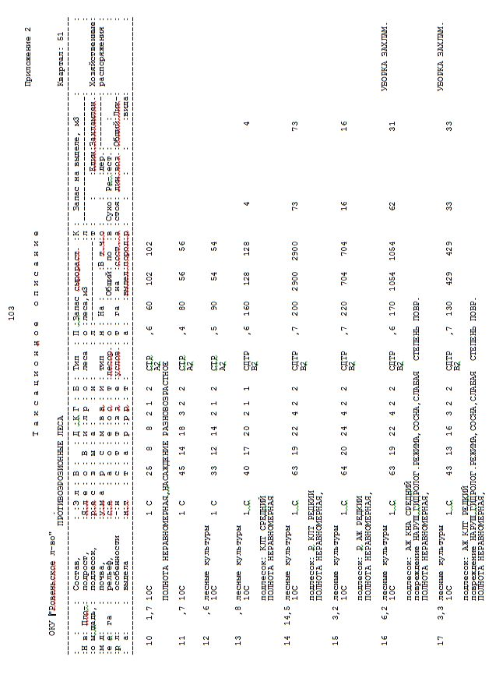
Рис. №1
Приложение №2

Карта охраняемого урочища «Буденновские сосны I», квартал 51

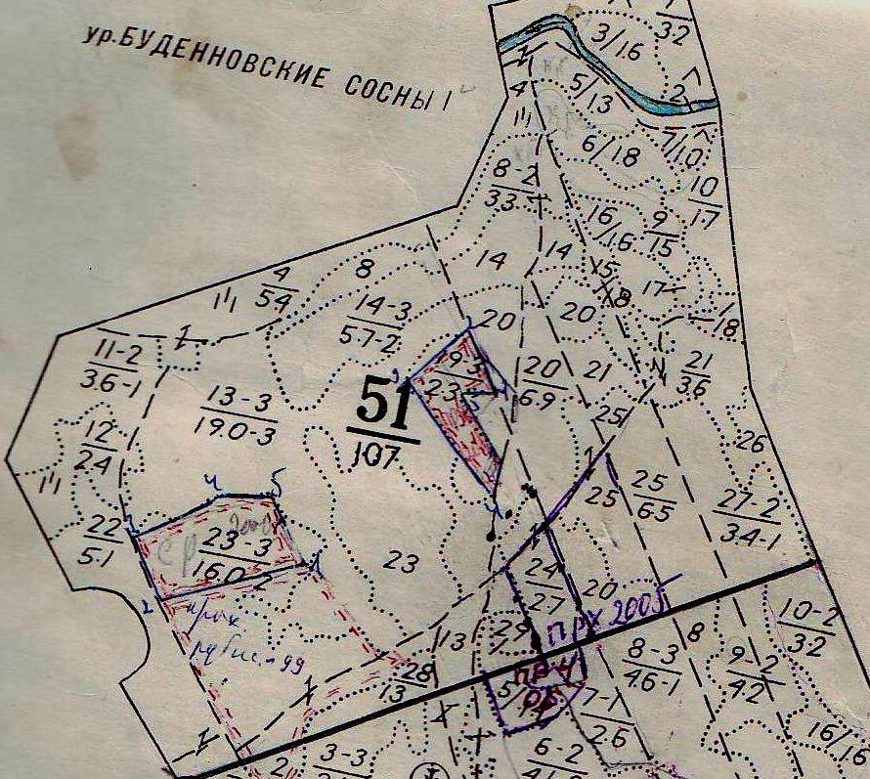
Рис. №2
Масштаб 1:10000
- п.п.

Приложение №3

Закладка и измерение учётной площадки

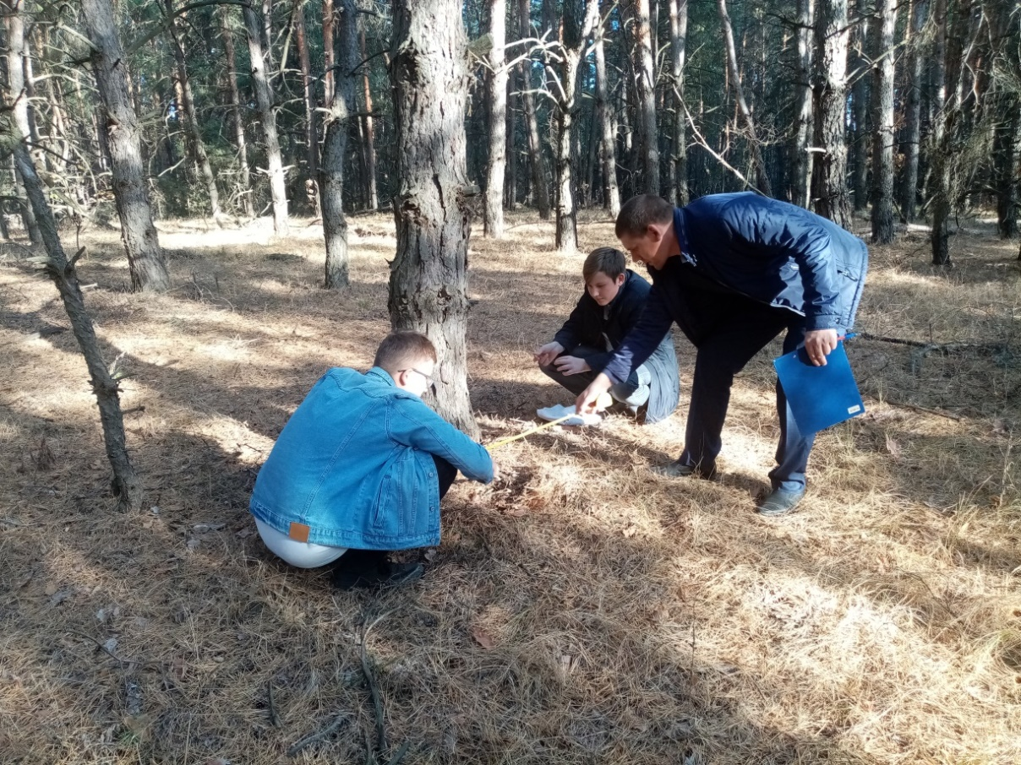
Фото №1

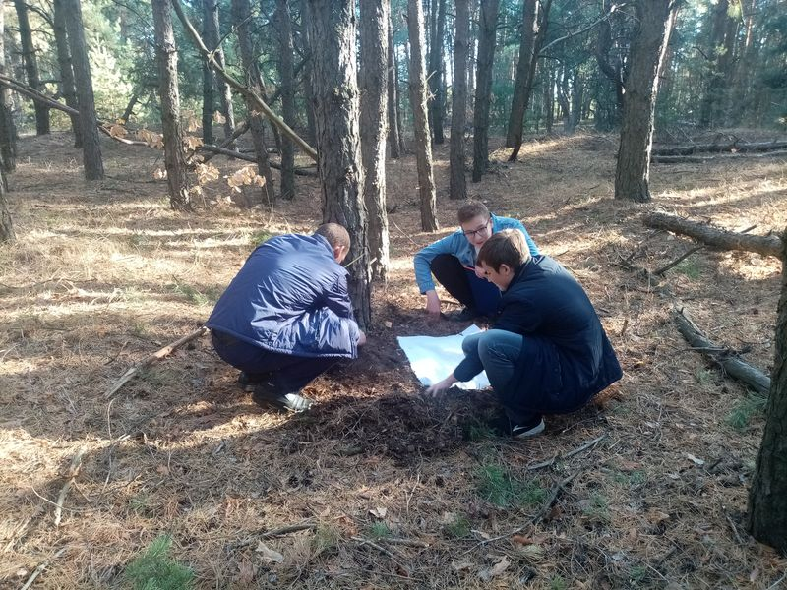
Фото №2
Приложение №4

Осмотр и изучение лесной подстилки на наличие коконов насекомого-вредителя

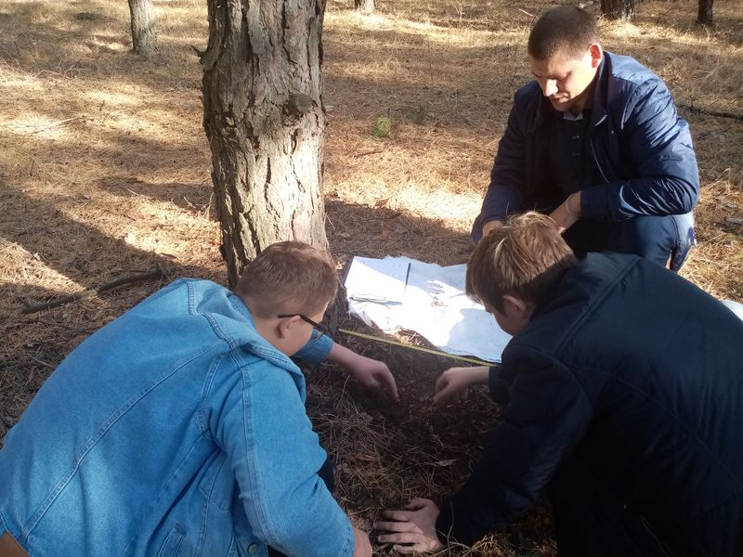
Фото №3

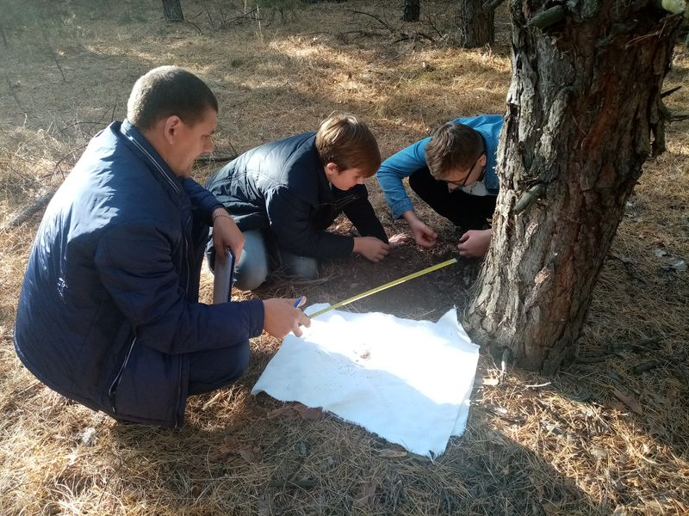
Фото №4
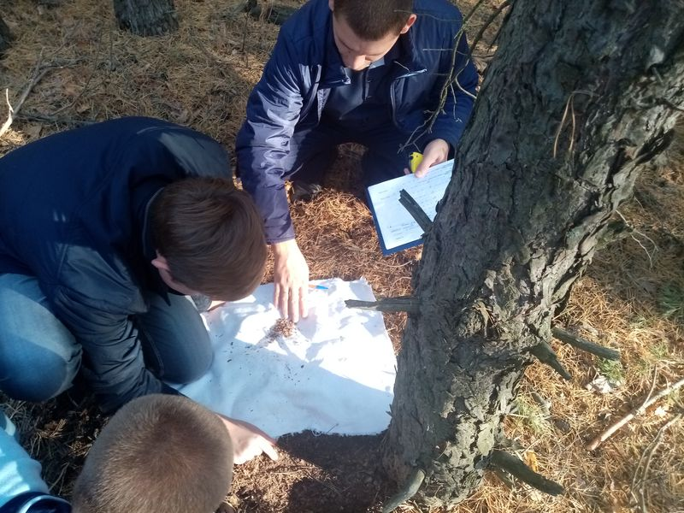
Фото №5

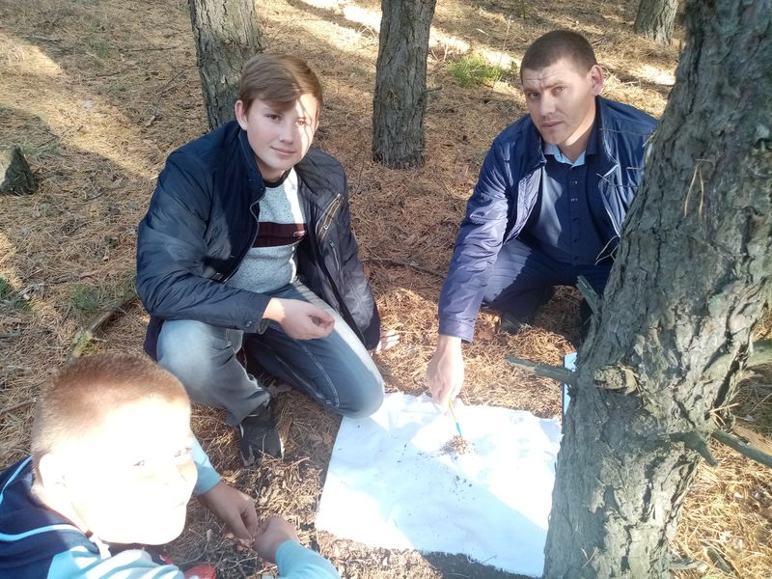
Фото №6

Приложение №5

Изучение коконов на наличие паразитов. Сбор и распределение коконов

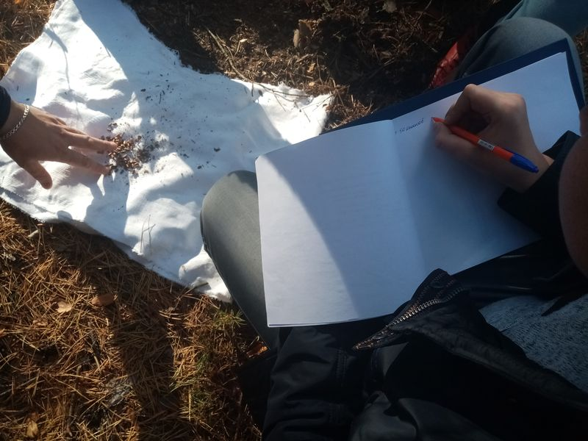
Фото №7

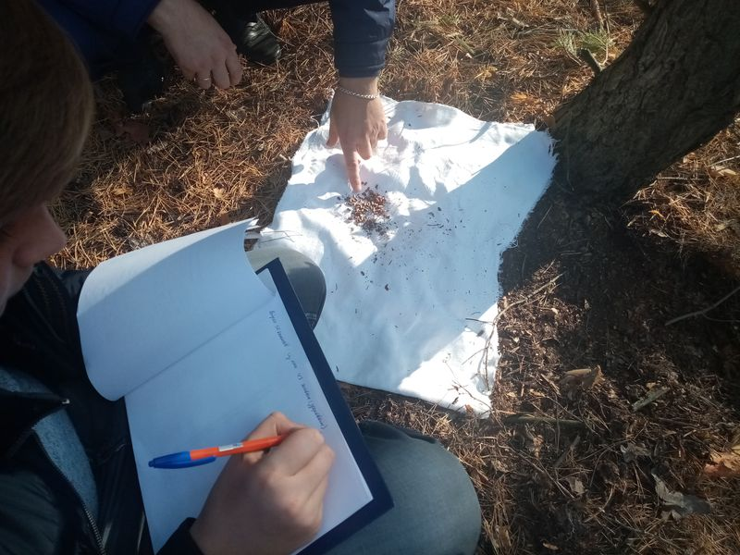
Фото №8
Приложение №6

Карточка учёта вредителей и болезней леса
(2020 год)

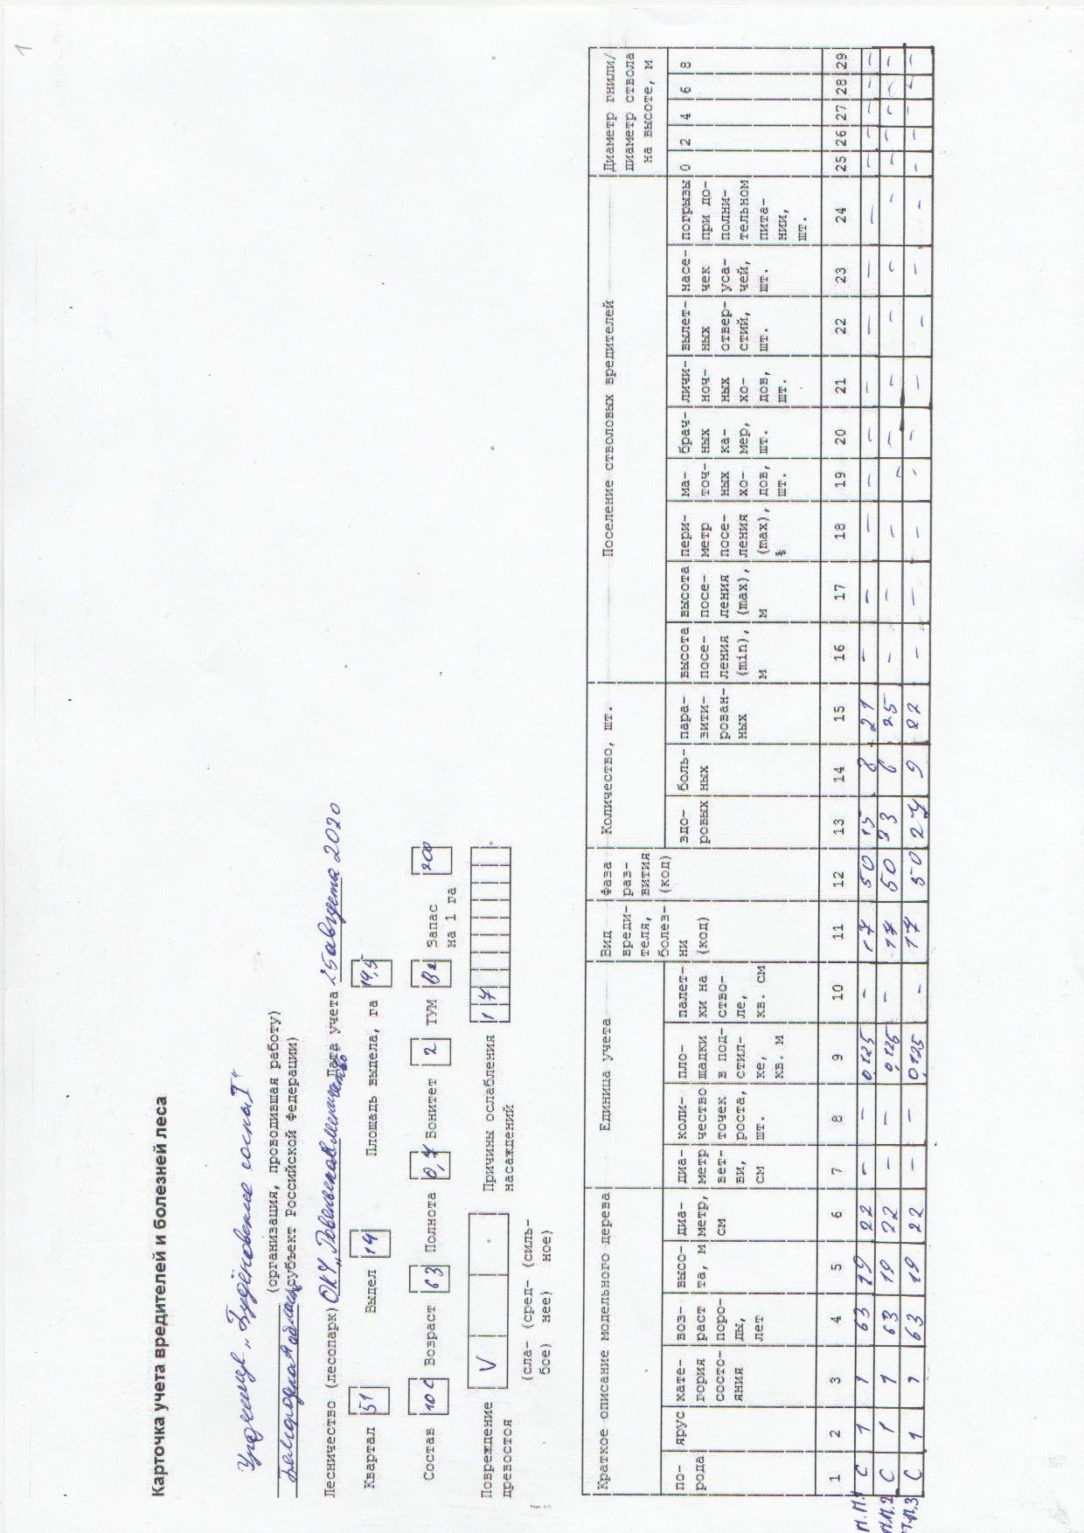
Рис. №3
Приложение №7

Карточка учёта вредителей и болезней леса
(2021 год)

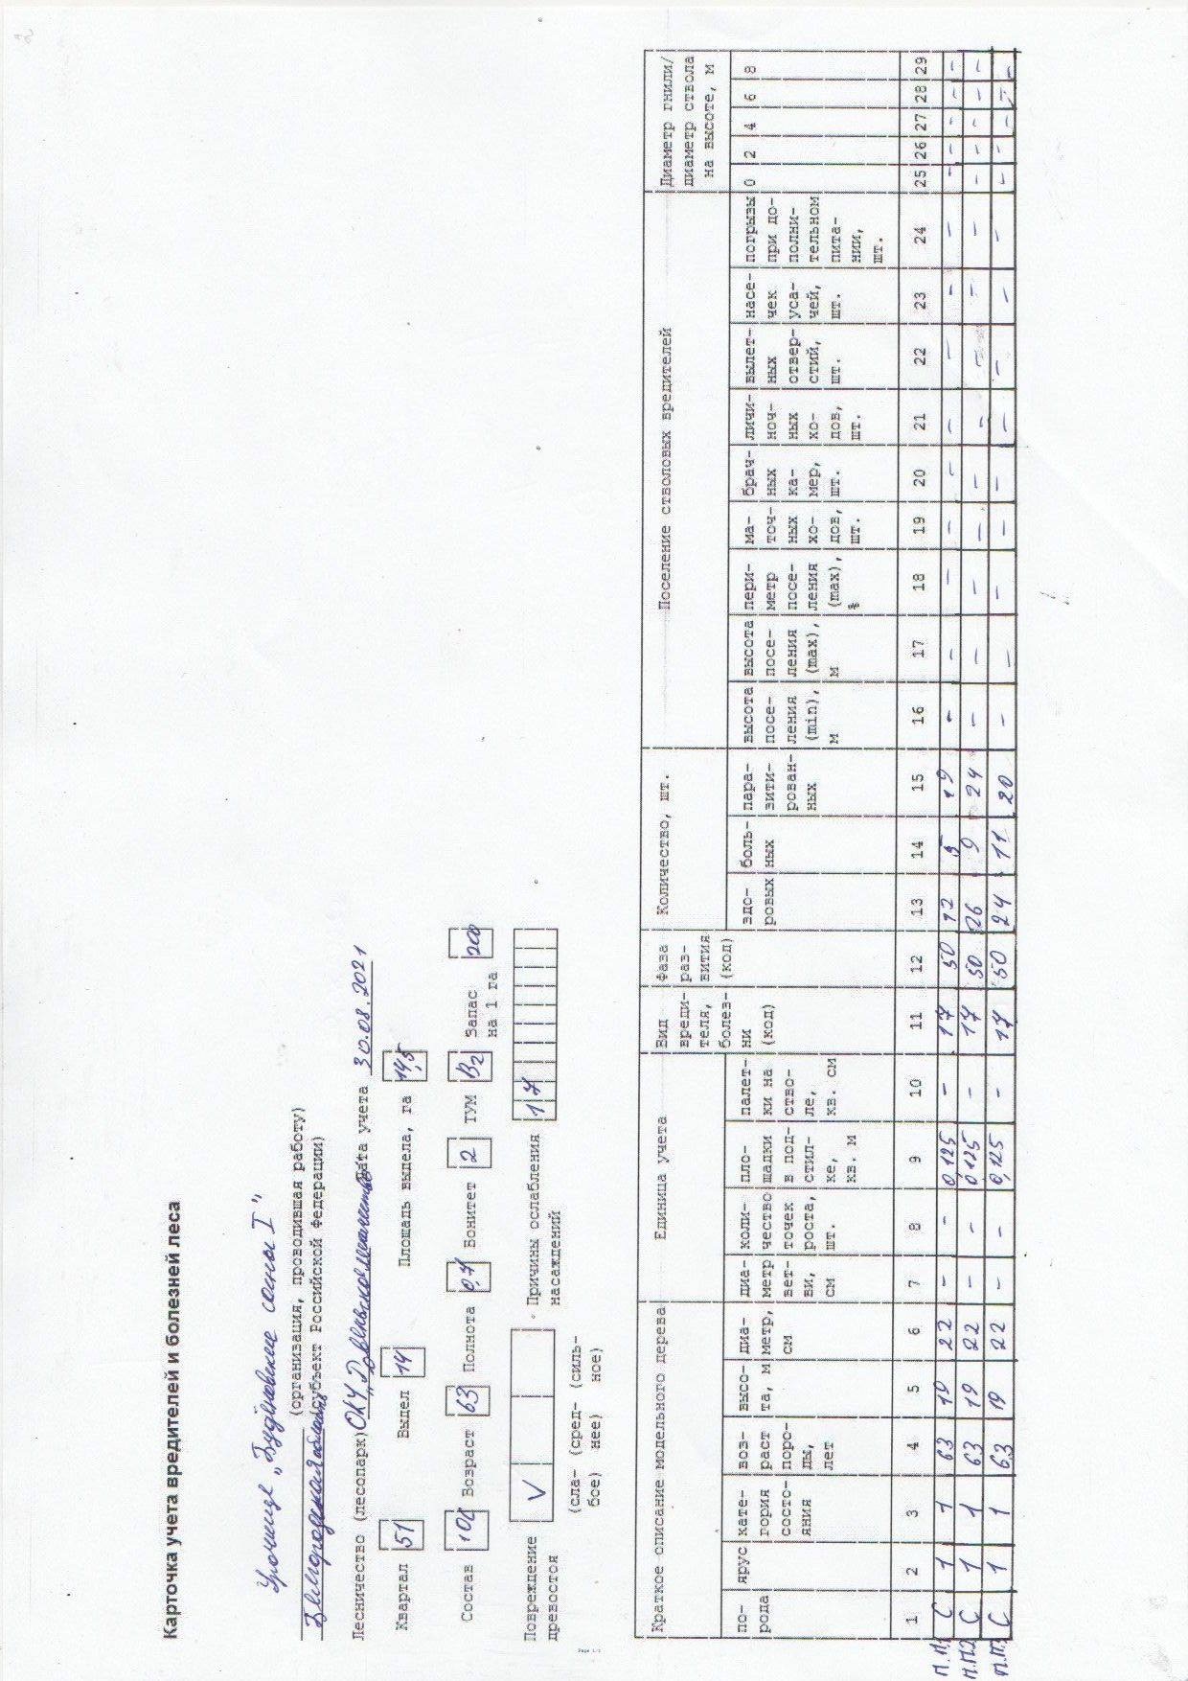
Рис. №4

